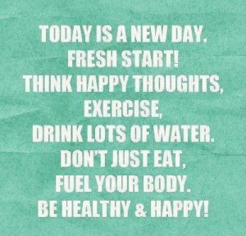
Navodilo za delo – TJA 8, TOR 7. 4.

En teden pred preverjanjem znanja smo začeli pripravljati besedišče za opis osebe (delali smo besedišče z oblačili).
Danes gremo na opis fizičnih lastnosti osebe.
- V zvezek napiši naslov Appearance = zunanji videz in datum 7. 4. ter vsebino iz okvirčka:
What do you look like?
I’m 160 cm tall and slim. I’ve got short straight brown hair. My eyes are green. I’m young and pretty.

What does he look like?
He’s 160 cm tall and slim. He’s got short straight brown hair. His eyes are green. He’s young and pretty.

- Spodaj zapiši še naslednje besedišče (ta dva stolpca + besede pod slikami na naslednji strani).
Zraven neznanih besed zapiši prevod.

BROWN | CURLY
BLUE | SHORT
BRIGHT | SLIM
BIG | THIN
DARK | STRAIGHT
GREEN | WAVY
LONG | BLONDE
FAIR | TALL
FAT | OVERWEIGHT
BEAUTIFUL | YOUNG
NICE | GOOD-LOOKING
OLD | ATTRACTIVE
UGLY | HANDSOME
GREY | BALD
SMALL | DYED

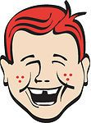
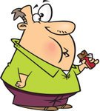
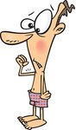
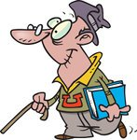
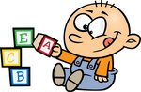
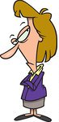
long hair
short hair
curly hair
wavy hair
dark hair
fair hair
red hair
grey hair
pigtails
ponytail
bald
beard
big ears
big mouth

e
moustache
blue/brown/green…eyes

glasses
small nose
freckles
big teeth
fat
slim
thin
tall
short
old
young
middle-aged

c
beautiful
ugly
handsome
- Nariši in izpolni spodnjo tabelo.
Napiši čim več pridevnikov, ki opisujejo tebe (postava, lasje, oči, splošni izgled) in tvojega najboljšega prijatelja (postava, lasje, oči, splošni izgled).

